POLA NADZIEI
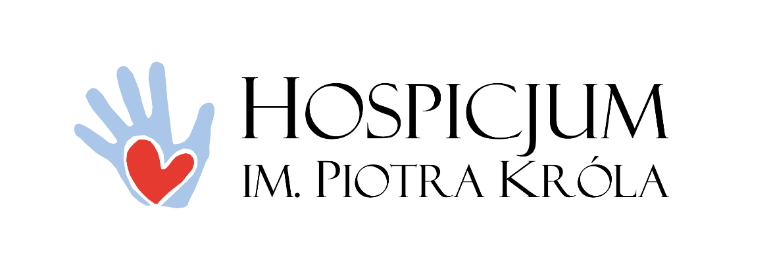
Akcja charytatywna, z której fundusze będą przekazane na budowę
w Środzie Wielkopolskiej

Polega na tym, że dzieci będą sadzić żonkile w przedszkolu,
gdy na wiosnę zakwitną, będziemy je sprzedawać,
ponadto można wrzucać pieniądze do puszek (w każdej sali).

